关于中石油办理投标人U-key的通知

各供应商、承包商、服务商：
拟于2018年 2月1日起，大港油田公司将全面推行电子招投标交易平台，在平台购买电子招标文件，并在线上递交投标文件。
拟参与中国石油招标投标活动的供应商、承包商、服务商必须购置U-Key用于编制电子投标文件和投标。为配合中国石油电子招标投标的开展，现组织集中办理U-Key，大家可根据自身情况就近选择地点办理，具体事宜通知如下：

一、供应商信息注册与维护
（一）非中国石油网内供应商首先需要进行用户注册
第一步：进入中国石油招标投标网门户。
http://ebid.energyahead.com/wps/portal/ebid
第二步：选择图示（黑框所示）位置进入系统。
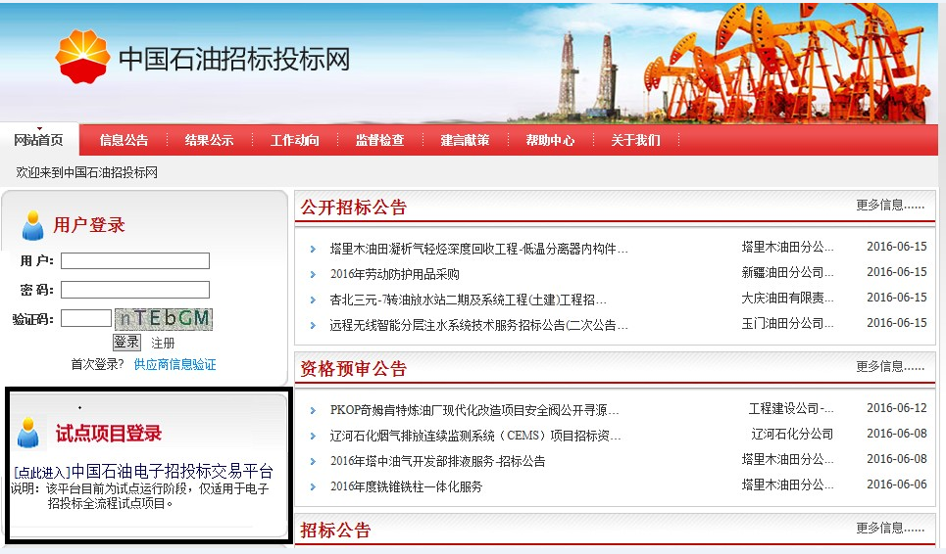

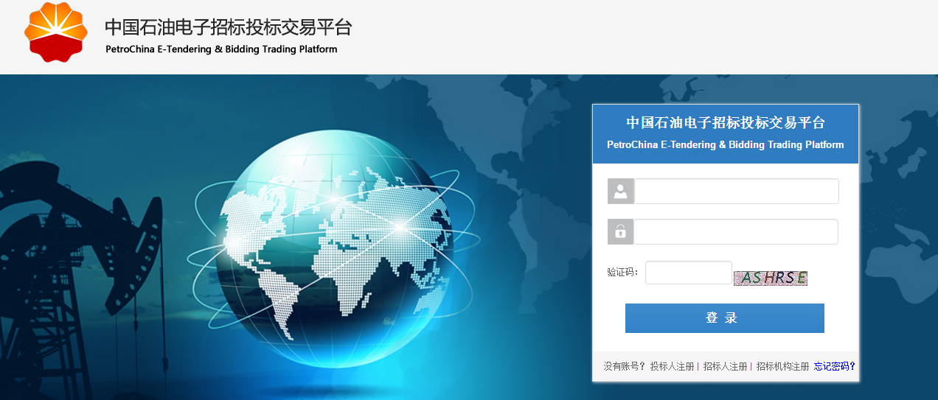
第三步：选择图示投标人注册位置（黑框所示）进行用户注册。
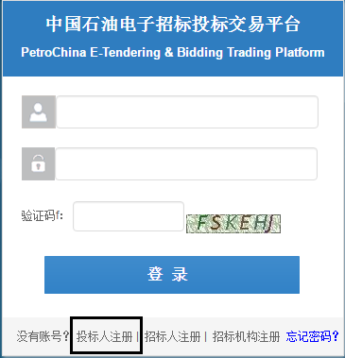
第四步：填写用户信息
1.填写用户基本信息。
以下四部分信息应填写完整。
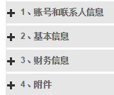
2.上传“办理U-key需携带资料”中的“1.企业营业执照副本原件2.税务登记证副本原件3.组织机构代码证副本原件9.基本户银行开户许可证原件10.一般纳税人证明原件”五个证照的扫描件。
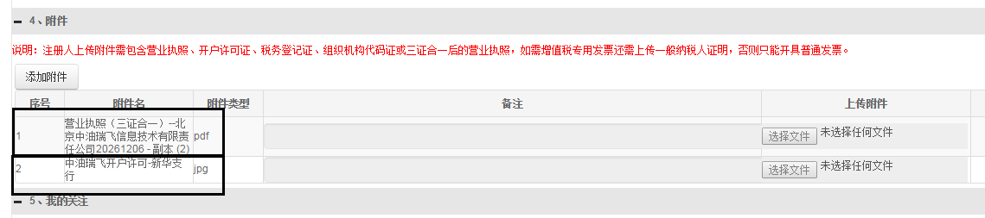注：（1）上传的附件要与基本信息和财务信息保持一致，信息不一致审核不通过。
（2）1.2.3.9为必传附件，附件缺失银行审核不通过。10为选择上传附件。
第五步：点击注册，完成用户注册。
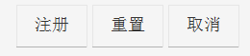

（二）对于中石油网内供应商
首先登录中国石油招标投标交易平台（用户名密码与能源一号网一致）查询信息，发现信息不符的：
（1）对于一级供应商，登录能源一号网，进行相关信息的维护，信息经审核后，定时同步到招标投标交易平台。
（2）对于二级供应商，在能源一号网维护信息，然后联系入网的地区公司供应商管理部门进行维护信息的审核。
（3）供应商在能源一号网能够查询信息审核进度。
（4）能源一号网信息维护情况会每一个小时与中国石油招标投标平台进行同步。
注：对于供应商信息仅缺失开户银行行号字段的，为简化维护步骤，特安排在“用户信息维护”环节进行维护，维护方法如下截图：

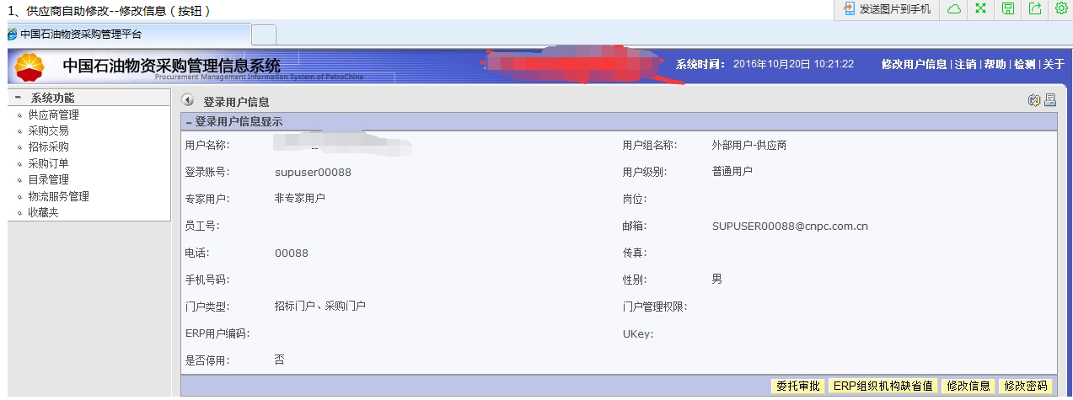
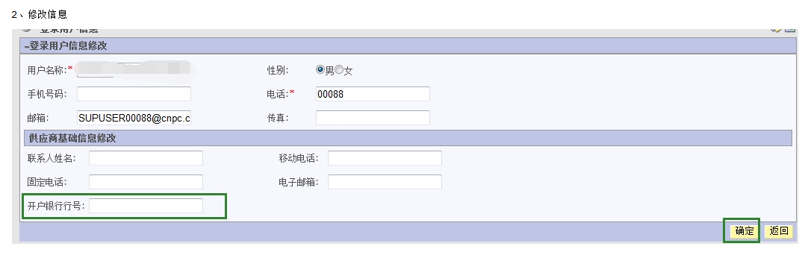
供应商维护行号后，即可提交保存。（该信息无需走信息变更审核流程，供应商需要保证该信息的正确性）
供应商的其它信息变动（如三证合一，注册地址、法人变更等）按照原有的审核流程进行审核。

二、U-key办理

（一）、需要准备材料
1.办理U-key需携带以下资料：
（1）企业营业执照副本原件
（2）税务登记证副本原件
（3）组织机构代码证副本原件
上述证件为三证合一的需携带营业执照副本原件
（4）加盖单位公章的法人身份证复印件（法人亲自办理无需携带）
（5）授权代理人身份证原件
（6）单位公章
（7）中国石油电子商务U-key申请表及法人授权委托书
（8）法定代表人、授权代理人手写签名图片(如果办理法人及授权代理人签名UKey)
（9）基本户银行开户许可证原件
（10）一般纳税人证明原件
2.相关资格样式及要求
手写签名图片格式规范
序号 | 规范 | 详细
1 | 图片格式 | PNG格式
2 | DPI | 96
3 | 色彩位数 | 32位
4 | 背景色 | 白色不透明
5 | 图片文件大小 | 小于7K
6 | 图片像素大小 | 150x150

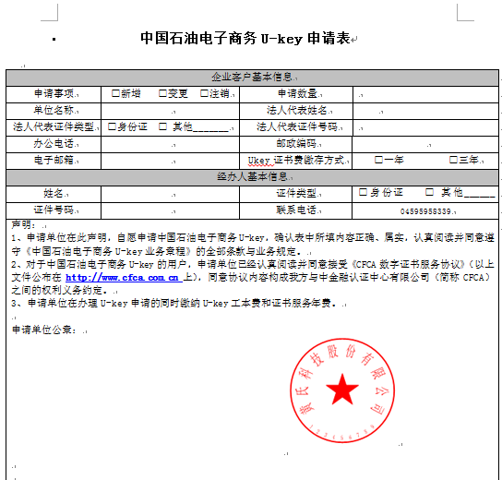

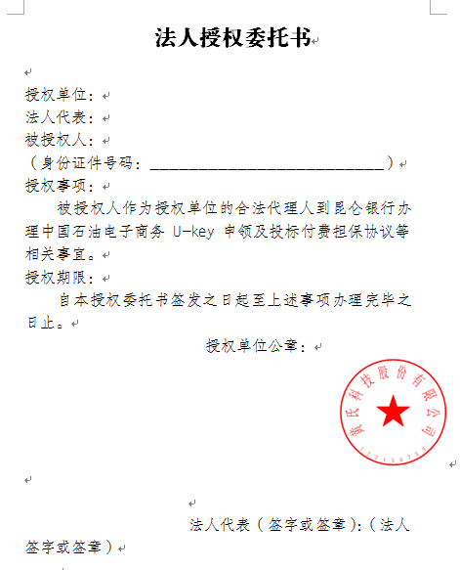

（二）、相关费用
1.中国石油电子商务U-key收费标准
1）RMB340元/个（中国石油电子商务U-key介质工本费：RMB40元/个，中国石油电子商务U-key证书使用费用：RMB300元/张（有效期三年））。
2）证书到期后续费100元/张/年）。
2.U-key办理方案：
序号 | 选择方案 | U-key及灌章内容
1 | 办理3个及以上U-key | 1）企业一个，灌企业公章。  2）法定代表人一个，灌法定代表人签名。  3）授权代理人每人一个，灌授权代理人签名。
2 | 办理2个U-key | 1）企业一个，灌企业公章。  2）法定代表人一个，灌法定代表人签名。
3 | 办理1个U-key | 1）企业一个，灌企业公章。
（三）、办理及咨询电话
电子招标运维单位：北京中油瑞飞信息技术有限责任公司
咨询电话:4008800114 转 3 转 6
电子招标运营单位：中油物采信息技术有限公司
咨询电话：010-62069351
（四）、其他事项
1. 注意事项
1）务必严格按照格式规范要求制作相关手写签名图片（如果灌法人及授权代理人签名）。
2）务必携带齐全要求的相关资料。
3)为不影响UKEY发放工作效率，各供应商在前来办理UKEY前，务必保证交易平台各项信息的准确性。

